

**ประกาศโรงเรียนท่ามะกาวิทยาคม**

**เรื่อง ผลการคัดเลือกนักเรียนเข้าศึกษาต่อห้องเรียนพิเศษวิทยาศาสตร์ คณิตศาสตร์**

**เทคโนโลยีและสิ่งแวดล้อม**

**ชั้นมัธยมศึกษาปีที่ 1 ปีการศึกษา 2561**

**ตามที่ โรงเรียนท่ามะกาวิทยาคมได้กำหนดรับสมัครและสอบคัดเลือกนักเรียนห้องเรียน**

**พิเศษ เพื่อเข้าศึกษาต่อในโครงการห้องเรียนพิเศษวิทยาศาสตร์ คณิตศาสตร์ เทคโนโลยีและสิ่งแวดล้อม ระดับชั้นมัธยมศึกษาปีที่ 1 ปีการศึกษา 2561 ของโรงเรียนท่ามะกาวิทยาคม**

**บัดนี้ ได้ดำเนินการสอบคัดเลือกเรียบร้อยแล้ว จึงขอประกาศรายชื่อนักเรียนที่ได้รับคัดเลือกเข้าศึกษาต่อห้องเรียนพิเศษวิทยาศาสตร์ คณิตศาสตร์ เทคโนโลยีและสิ่งแวดล้อม จำนวน 68 คน ตามรายชื่อแนบท้ายประกาศนี้**

**ประกาศ ณ วันที่ 15 มีนาคม พ.ศ. 2561**

**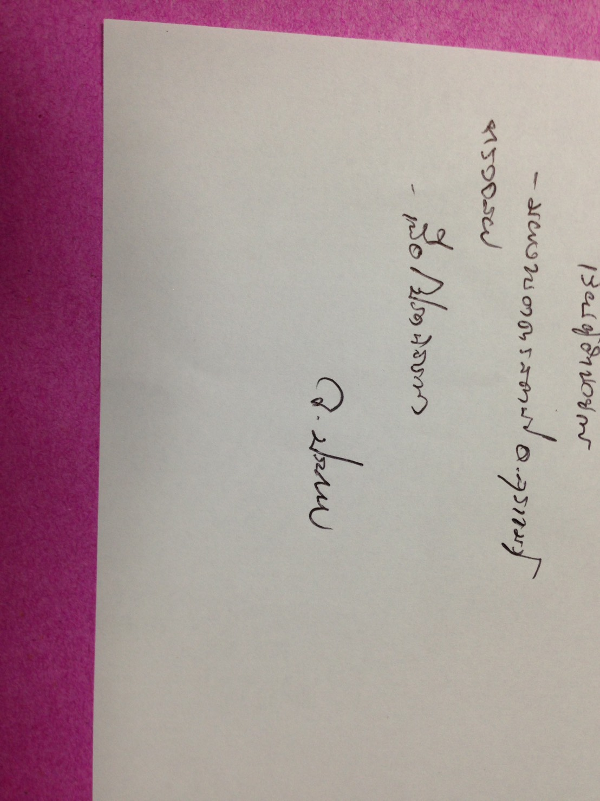**

**(นายวชิระ ประกอบ)**

**รองผู้อำนวยการโรงเรียนท่ามะกาวิทยาคม**

**รักษาราชการแทนผู้อำนวยการ**

**ประกาศรายชื่อผู้ผ่านการคัดเลือกเข้าศึกษาต่อห้องเรียนพิเศษวิทยาศาสตร์ คณิตศาสตร์เทคโนโลยีและสิ่งแวดล้อม**

**ชั้นมัธยมศึกษาปีที่ 1**

**ปีการศึกษา 2561**

|  |  |  |  |
| --- | --- | --- | --- |
| **ลำดับที่** | **ชื่อ-สกุล** | **โรงเรียน** | **หมายเหตุ** |
|
| 1 | เด็กหญิงธารน้ำ สุขศรีทอง | บ้านท่ามะกา |  |
| 2 | เด็กชายนราธิตย์ เซี่ยงฉี | บ้านหนองลาน |  |
| 3 | เด็กชายชลทิศ พันธเสน | ธีรศาสตร์ |  |
| 4 | เด็กชายทักขพล ไทยสงเคราะห์ | วัดเขาสามสิบหาบ |  |
| 5 | เด็กชายสยมภู รุ่งเช้า | อนุชนศึกษา |  |
| 6 | เด็กชายจิรวัฒน์ ทิมอ่อน | สารสาสน์วิเทศกาญจนบุรี |  |
| 7 | เด็กหญิงฐิติชญา ยืนยง | ธีรศาสตร์ |  |
| 8 | เด็กหญิงศิศิรา แผ่นทอง | บ้านท่ามะกา |  |
| 9 | เด็กชายณัฐภูมิ คำเอก | ธีรศาสตร์ |  |
| 10 | เด็กหญิงอภิสรา สมมุติ | วัดพระแท่นดงรัง |  |
| 11 | เด็กหญิงอัจฉรา มารยา | บ้านเขาช่อง |  |
| 12 | เด็กหญิงวิชญาพร วันเพ็ญ | วัดหนองพันท้าว |  |
| 13 | เด็กชายสาโรจน์ วงศ์ยังอยู่ | สารสาสน์วิเทศกาญจนบุรี |  |
| 14 | เด็กหญิงอารยา นิธากรณ์ | วัดเขาสามสิบหาบ |  |
| 15 | เด็กชายพงศธร บัวบาน | วัดสำนักคร้อ |  |
| 16 | เด็กหญิงอัญมณี ชนประเสริฐ | วัดแสนตอ |  |
| 17 | เด็กชายอรรณพ ว่องแก้ว | ธีรศาสตร์ |  |
| 18 | เด็กหญิงอัญชิษฐา บวรสมสฤษดิ์ | อนุชนศึกษา |  |
| 19 | เด็กชายสุเมธ รักสาย | วัดเขาสามสิบหาบ |  |
| 20 | เด็กหญิงกชกร หอมจันทร์ | วัดสำนักคร้อ |  |
| 21 | เด็กหญิงโชติกา ห่อหอม | วัดพระแท่นดงรัง | C:\Users\TOSHIBA1\Desktop\S__76357634.jpg |
| 22 | เด็กหญิงสุพัตรา นิลบุตร์ | วัดเขาสามสิบหาบ |  |
| 23 | เด็กหญิงรุจิเรจ ณ บางช้าง | ธีรศาสตร์ |  |
| 24 | เด็กหญิงธนิชา กรจินดา | วัดกระต่ายเต้น |  |
| 25 | เด็กหญิงกัลยารัตน์ กรจันทร์ | วัดกลางบางแก้ว |  |

|  |  |  |  |
| --- | --- | --- | --- |
| **ลำดับที่** | **ชื่อ-สกุล** | **โรงเรียน** | **หมายเหตุ** |
|
| 26 | เด็กชายก่อเกียรติ เพ็ชระ | อนุชนศึกษา |  |
| 27 | เด็กหญิงสุรัสวดี ศรีสะอาด | ประชาสงเคราะห์ |  |
| 28 | เด็กหญิงธนานุช จะแจ้ง | ทิพย์พิทยา |  |
| 29 | เด็กหญิงวิยะดา พุกบัวขาว | อนุชนศึกษา |  |
| 30 | เด็กหญิงจีรนันท์ บุญมี | ทิพย์พิทยา |  |
| 31 | เด็กหญิงมณีรัตน์ คงสิน | ฐิติวิทยา |  |
| 32 | เด็กหญิงสุพิชชา ทองปาน | วัดหวายเหนียว"ปุญสิริวิทยา" |  |
| 33 | เด็กหญิงณัชพร ศรสงวน | ทิพย์พิทยา |  |
| 34 | เด็กหญิงนิศาชล แช่มเล็ก | ประชาสงเคราะห์ |  |
| 35 | เด็กหญิงอาทิมา นามประเสริฐ | บ้านท่ามะกา |  |
| 36 | เด็กหญิงพชรพรรณ นิ่มเนตร | สารสาสน์วิเทศกาญจนบุรี |  |
| 37 | เด็กหญิงชลธิชา ภาคภูมิ | สารสาสน์วิเทศกาญจนบุรี |  |
| 38 | เด็กชายปัณณธร สายบุตร | อนุชนศึกษา |  |
| 39 | เด็กชายสันทัด วิวังสุ | สารสาสน์วิเทศกาญจนบุรี |  |
| 40 | เด็กหญิงภัคณัฏฐ์ พืชพันธ์ | ทิพย์พิทยา |  |
| 41 | เด็กชายรพีภัทร ใจอารีย์ | ฐิติวิทยา |  |
| 42 | เด็กชายธนกร คุณธรณ์ | อนุชนศึกษา |  |
| 43 | เด็กหญิงธัญชนก วรวงค์ | สารสาสน์วิเทศกาญจนบุรี |  |
| 44 | เด็กหญิงณัฐนิชา วรรณาโส | ฐิติวิทยา |  |
| 45 | เด็กหญิงกษิรา น้อยสะอาด | สารสาสน์วิเทศกาญจนบุรี |  |
| 46 | เด็กชายณัฐดนัย มากบัว | วัดเขาใหญ่ |  |
| 47 | เด็กหญิงกุลนารี สายแก้ว | ฐิติวิทยา |  |
| 48 | เด็กหญิงกัณตวรรณ ศิริสมบูรณ์ | ธีรศาสตร์ |  |
| 49 | เด็กชายกิตติพงษ์ กมลหา | สารสาสน์วิเทศกาญจนบุรี |  |
| 50 | เด็กหญิงอรปรียา แม้นแล้วมา | บ้านท่ามะกา |  |
| 51 | เด็กหญิงมนัสนันท์ สิโนทก | ฐิติวิทยา | C:\Users\TOSHIBA1\Desktop\S__76357634.jpg |
| 52 | เด็กหญิงฤทัยกานต์ กุลอึ้ง | วัดเขาสามสิบหาบ |  |
| 53 | เด็กหญิงกัญลักษณ์ แผ้วใจสุข | วัดหนองพันท้าว |  |
| 54 | เด็กหญิงอาทิตญา ศรีรักษา | บ้านท่ามะกา |  |
| 55 | เด็กหญิงศิริกันยา เชี่ยวชาญ | เกียรติวัธนเวคิน 1 |  |

|  |  |  |  |
| --- | --- | --- | --- |
| **ลำดับที่** | **ชื่อ-สกุล** | **โรงเรียน** | **หมายเหตุ** |
|
| 56 | เด็กหญิงนภัสกร รังษีสุวรรณ | บ้านเขาช่อง |  |
| 57 | เด็กชายภูบดินทร์ จำปานิน | อนุชนศึกษา |  |
| 58 | เด็กชายอรรถวุฒิ อั้นจุกฉุน | ฐิติวิทยา |  |
| 59 | เด็กหญิงศิริลักษณ์ พัดนาค | ทิพย์พิทยา |  |
| 60 | เด็กหญิงเฌอทิพย์ ตะเคียนคาม | ทิพย์พิทยา |  |
| 61 | เด็กชายณัฐวุฒิ ท่านิลาด | วัดเขาสามสิบหาบ |  |
| 62 | เด็กหญิงจิรภัทร์ สุขสอาด | วัดทุ่งมะกรูด |  |
| 63 | เด็กชายกฤษณะ ใจรักษ์ | สารสาสน์วิเทศกาญจนบุรี |  |
| 64 | เด็กหญิงสาธิตา จับจิตร | อนุชนศึกษา | C:\Users\TOSHIBA1\Desktop\S__76357634.jpg |
| 65 | เด็กหญิงอภิญญา สังเกตุการณ์ | วัดดาปานนิมิตร มิตรภาพที่ 142 |  |
| 66 | เด็กหญิงพรจิตรา แสงทรวง | ทิพย์พิทยา |  |
| 67 | เด็กชายรพีภัทร ปานแสง | ฐิติวิทยา |  |
| 68 | เด็กชายอนันตชัย สามร้อยงาม | วัดดาปานนิมิตร มิตรภาพที่ 142 |  |

**\*\*\* ให้มารายงานตัวพร้อมประชุมผู้ปกครอง วันที่ 15 มีนาคม 2561 เวลา 09.00 น.**

**ณ หอประชุมสุทินศักดิ์**